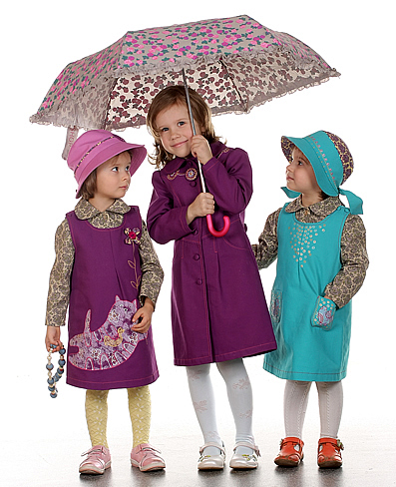
ОДЕЖДА

- Рассмотрите с ребенком его одежду и научите его произносить некоторые названия: ПАЛЬТО, ПЛАЩ, КУРТКА, БРЮКИ, КОФТА. Объясните, что все это – ОДЕЖДА. Научите ребенка произносить это слово.
- Обратите внимание ребенка на некоторые детали одежды: РУКАВА. КАРМАНЫ. ВОРОТНИК. ПУГОВИЦЫ. Отработайте произношение этих слов.
- Побеседуйте о том, какую одежду носят осенью, почему осенью нужно тепло одеваться. Отработайте произношение прилагательных ТЕПЛЫЙ, НАРЯДНЫЙ, КРАСИВЫЙ, УДОБНЫЙ.
- Предложите ребенку рассказать об одном из предметов одежды, предварительно послушав ваш рассказ: Это куртка. Она красная, теплая, нарядная. У неё есть капюшон и карманы. В ней можно гулять в дождливую погоду.

- Научите ребенка отвечать на вопросы:
- Что люди надевают на себя?
- Какую ты знаешь одежду?
- Почему осенью нужно одеваться тепло?

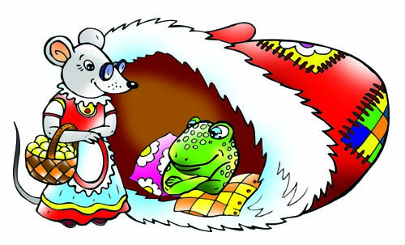
- Прочитайте ребенку украинскую народную сказку «Рукавичка». Выясните, запомнил ли он, какие звери решили поселиться в рукавичке, в каком порядке они это делали, чем закончилась сказка.

ОБУВЬ
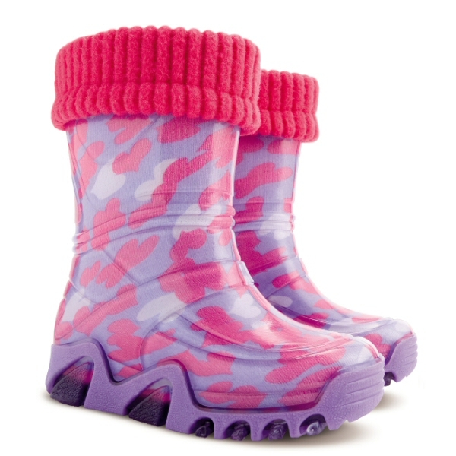
- Рассмотрите с ребенком его обувь и отработайте произношение следующих слов: БОТИНКИ, ТУФЛИ, САПОГИ, ТАПКИ, БОСОНОЖКИ. Объясните, что все это ОБУВЬ. Произнесите слово вместе с ребенком, а потом предложите ребенку повторить его самостоятельно.

- Обратите внимание ребенка на некоторые детали обуви: НОСОК, ЗАДНИК, КАБЛУК, ЯЗЫЧОК, ШНУРКИ. Отработайте произношение этих слов с ребенком.

- Побеседуйте с ребенком о том, какую обувь носят осенью, почему осенью нужна непромокаемая обувь.

- Предложите ребенку рассказать об одной из пар его обуви, предварительно послушав ваш рассказ: Это сапоги. Они синие, резиновые, теплые. В них можно ходить по лужам.

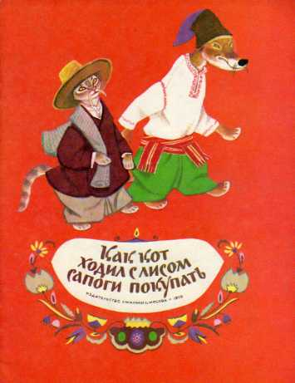
- Научите ребенка отвечать на вопросы:
- Что обувают на ноги?
- Какую обувь ты знаешь?
- Какую обувь носят осенью? Почему?

6. Прочитайте ребенку украинскую народную сказку «Как кот ходил с лисом сапоги покупать». Выясните, кто из героев понравился малышу и почему.

